Министерство образования и науки Российской Федерации
Федеральное государственное бюджетное образовательное учреждение
высшего образования
«Псковский государственный университет»
Передовая инженерная школа гибридных технологий в станкостроении
Союзного государства ПсковГУ

Отчет по лабораторной работе
по дисциплине «Методы и средства проектирования
информационных систем и технологий»
На тему «5 й вариант - Аттракционы»

Выполнил студент группы 1483-05
Уваров Л.В.
Проверил: Луканов С.Ю.

Псков
2026

ОГЛАВЛЕНИЕ
ВВЕДЕНИЕ 3
1. ПРЕДМЕТНАЯ ОБЛАСТЬ И АРХИТЕКТУРА СИСТЕМЫ 4
1.1. Предметная область 4
1.2. Технологический стек 4
1.3. Структура проекта 5
1.4. Взаимодействие компонентов 5
2. ПРОЕКТИРОВАНИЕ СИСТЕМЫ 7
2.1. IDEF0-диаграмма 7
2.2. IDEF3 — сценарий процесса 7
2.3. DFD-диаграмма 7
2.4. UML — диаграмма вариантов использования (Use Case) 8
2.5. UML — диаграмма классов (Class Diagram) 8
2.6. UML — диаграмма последовательности (Sequence Diagram) 9
3. СХЕМА БАЗЫ ДАННЫХ 10
4. ТЕСТИРОВАНИЕ 12
4.1. Модульное тестирование (Unit-тесты) 12
4.2. Сквозное тестирование (End-to-End) 13
ЗАКЛЮЧЕНИЕ 14

ВВЕДЕНИЕ
Система должна автоматически регистрировать посещения конкретного аттракциона, отслеживать оплаченное время пребывания. Аттракционы разделены на различные тематические группы (экстрим, приключения, классика). В парке можно приобрести билеты с различными статусами (standard, VIP, Platinum), для взрослых и для детей.
База данных должна содержать данные о посетителях, их посещениях, истории покупок билетов, аттракционах.
Требования к реализации:
- Создать базу данных; обеспечить возможность подключения к ней, а также операции чтения, вставки, изменения и удаления записей (CRUD) с поиском по фильтру.
- Каждую CRUD-операцию реализовать в двух вариантах: через ORM и через сырой параметризованный SQL.
- Реализовать авторизацию с хэшированием паролей и ролями пользователей.
- Серверная часть должна отслеживать подключённых клиентов.
- Для удаления клиента (пользователя) необходимо предварительно авторизоваться.
- Применить минимум один шаблон проектирования.
- Написать модульные (unit) тесты; результаты тестирования включить в отчёт.
- Вести разработку в git-репозитории с минимум двумя ветками.
- Построить диаграммы: IDEF0, IDEF3, DFD, UML (Use Case, Class, Sequence) и схему базы данных (ER).

ПРЕДМЕТНАЯ ОБЛАСТЬ И АРХИТЕКТУРА СИСТЕМЫ

Предметная область
Предметной областью является деятельность парка развлечений, осуществляющего приём посетителей, продажу билетов и регистрацию посещений аттракционов.
Система предназначена для сотрудников парка (администраторов, операторов) и позволяет вести учёт посетителей, фильтровать аттракционы по категориям (экстрим, приключения, классика), отслеживать оплаченное время пребывания, а также управлять учётными записями сотрудников.
Ключевые бизнес-процессы, автоматизированные в системе:
- Регистрация и авторизация сотрудников парка.
- Добавление новых аттракционов с привязкой к тематической категории.
- Регистрация посетителей и продажа билетов с различными статусами (standard, VIP, Platinum).
- Отслеживание фактического времени пребывания посетителя на аттракционе.
- Мониторинг активных сессий пользователей системы.
- Безопасное удаление учётных записей с подтверждением пароля.

Технологический стек
Таблица 1 – Технологический стек системы
Компонент | Технология
Серверная часть | Python 3.14, FastAPI
База данных | SQLite 3 (встроенная СУБД)
ORM | SQLAlchemy 2.x
Клиентская часть (UI) | Оконное приложение на Tkinter
Сырой SQL (Raw SQL) | sqlite3 (с параметризованными запросами через плейсхолдеры ?)
Хэширование паролей | bcrypt (генерация соли и верификация)
Контроль версий | Git (GitHub, ветвление feature/client-gui)
Авторизация | Собственная реализация на базе bcrypt + роли (admin/user)
Тестирование | pytest + FastAPI TestClient
Диаграммы | Draw.io (IDEF0, IDEF3, DFD, UML, ER)

Структура проекта
МСИСИС/
├── app.py # Серверная часть (FastAPI + ORM + Raw SQL + тесты)
├── client.py # Клиентское GUI-приложение (Tkinter)
├── park.db # Файл базы данных SQLite
├── check_db.py # Утилита просмотра БД
├── show_db.py # Утилита вывода структуры БД
├── requirements.txt # Список зависимостей
└── README.md # Описание проекта и инструкции по запуску
Внутри файла app.py логически выделены следующие блоки:
Модельный слой — ORM-классы User, Visitor, Attraction, Ticket, Visit.
Репозиторий — класс AttractionRepository, реализующий паттерн Repository.
Сервис авторизации — функции hash_password, verify_password, authenticate_user, delete_user_secure.
HTTP-эндпоинты — маршруты FastAPI (/register, /login, /logout, /clients, /attractions/orm, /attractions/raw, /users/{username}).
Модульные и сквозные тесты — функции test_* с использованием pytest.

Взаимодействие компонентов
Архитектура построена по принципу клиент-сервер с использованием протокола HTTP (REST API).
Клиент (Tkinter) формирует HTTP-запрос с параметрами (например, POST /login?username=admin&password=...) и отправляет его на сервер через библиотеку requests.
Сервер (FastAPI) принимает запрос, маршрутизирует его к соответствующему эндпоинту, вызывает методы бизнес-логики (AuthService или AttractionRepository).
Репозиторий обращается к базе данных SQLite через ORM (SQLAlchemy) или через сырой параметризованный SQL (модуль sqlite3), формирует результат.
Сервер упаковывает результат в JSON и возвращает клиенту с соответствующим HTTP-кодом (200, 400, 401, 403, 404).
Клиент получает ответ и обновляет графический интерфейс (таблицы, диалоговые окна, всплывающие сообщения).
Отслеживание подключённых клиентов реализовано через словарь connected_clients в памяти сервера, который обновляется при вызове эндпоинтов /login и /logout.

ПРОЕКТИРОВАНИЕ СИСТЕМЫ
Диаграммы построены в редакторе Draw.io и представлены в виде отдельных графических файлов.

IDEF0-диаграмма
Контекстная диаграмма IDEF0 отражает глобальное взаимодействие системы с внешней средой. На вход системы подаются данные о посетителях и параметры аттракционов, в качестве механизмов выступают HTTP-сервер FastAPI и СУБД SQLite, а на выходе формируются отчёты о посещениях, список активных клиентов и история покупок билетов.

Рисунок 1 — Диаграмма IDEF0 (контекстная)

IDEF3 — сценарий процесса
Диаграмма IDEF3 описывает последовательность выполнения бизнес-процесса от момента запуска клиентского приложения до успешного выполнения CRUD-операции, включая ветвления на этапе проверки авторизации и валидации данных.

Рисунок 2 — Диаграмма IDEF3 (сценарий процесса)

DFD-диаграмма
DFD-диаграмма демонстрирует, как информационные потоки трансформируются внутри системы. Запросы от внешних сущностей (Оператор, Администратор) проходят через процессы авторизации и маршрутизации, после чего обновляют или считывают данные из соответствующих хранилищ (Users, Visitors, Attractions, Tickets, Visits)

Рисунок 3 — DFD — контекстная диаграмма потоков данных

UML — диаграмма вариантов использования (Use Case)
Диаграмма Use Case описывает функциональные требования к системе с точки зрения конечных пользователей. Выделены два основных актера: «Пользователь» (базовые операции с аттракционами и просмотр клиентов) и «Администратор» (управление учётными записями, удаление пользователей).
- Основные варианты использования:
- Регистрация в системе
- Вход в систему / Выход из системы
- Добавление аттракциона (через ORM или Raw SQL)
- Просмотр списка аттракционов с фильтрацией по категории
- Просмотр подключённых клиентов
- Удаление пользователя (с подтверждением пароля)

Рисунок 4 — UML Use Case — диаграмма вариантов использования

UML — диаграмма классов (Class Diagram)
Архитектура серверной части базируется на паттерне Repository.
Классы User, Visitor, Attraction, Ticket, Visit описывают ORM-модели данных и их взаимосвязи.
Класс AttractionRepository инкапсулирует всю логику доступа к базе данных и предоставляет два варианта реализации каждой CRUD-операции: через ORM (get_all_orm, create_orm) и через сырой параметризованный SQL (get_all_raw, create_raw).
Класс FastAPI предоставляет HTTP-эндпоинты и использует репозиторий через механизм Dependency Injection (Depends(get_db)).

Рисунок 5 — UML Class — диаграмма классов

UML — диаграмма последовательности (Sequence Diagram)
Sequence-диаграмма иллюстрирует временную последовательность обмена сообщениями между клиентом, сервером и базой данных при выполнении типовой операции — авторизации с последующим получением списка отфильтрованных аттракционов.
- Участники взаимодействия:
- Клиент (Tkinter GUI)
- HTTP-сервер (FastAPI)
- Репозиторий (AttractionRepository)
- База данных (SQLite)

Рисунок 6 — UML Sequence — диаграмма последовательности

СХЕМА БАЗЫ ДАННЫХ
База данных park.db реализована на основе СУБД SQLite и спроектирована в соответствии с требованиями третьей нормальной формы (3НФ). Она состоит из 5 таблиц, которые логически разделены на три группы:
- Учётные данные: users.
- Справочники: visitors, attractions.
- Транзакционные данные: tickets, visits.
Связи между таблицами реализованы по принципу «один ко многим» (1:N) с использованием внешних ключей (FK). Центральными узлами схемы являются таблицы visitors и attractions, с которыми связаны транзакционные таблицы tickets и visits.
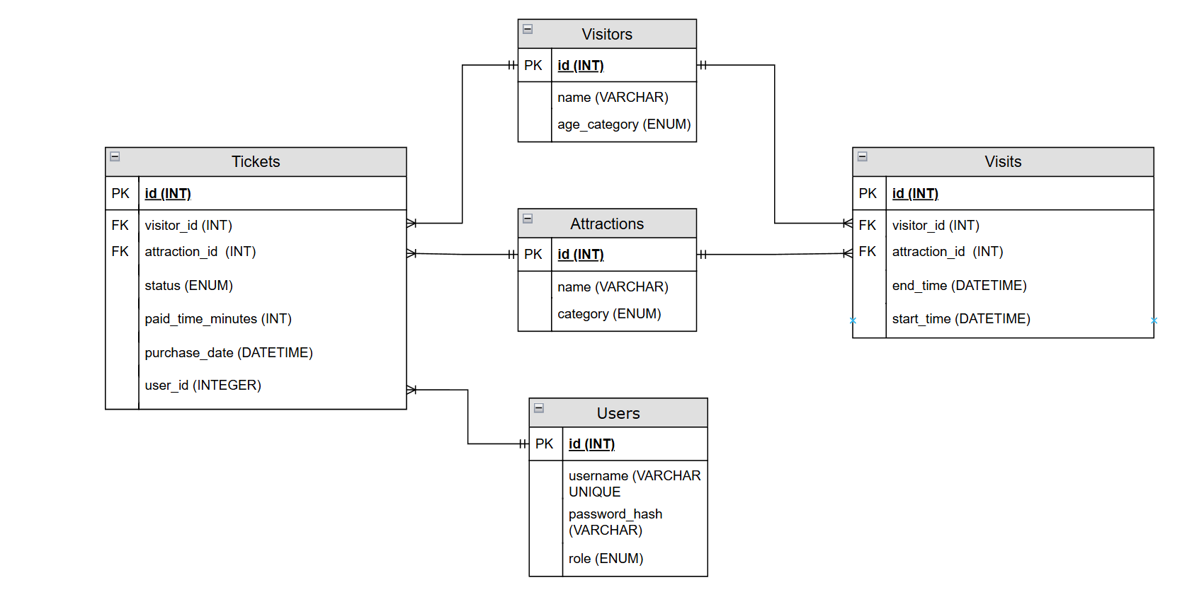
Рисунок 7 — Схема базы данных (ER-диаграмма)
Таблица 2 – users (Пользователи системы)
Поле | Тип | Ключ | Описание
id | INTEGER | PRIMARY KEY | Идентификатор пользователя
username | VARCHAR | UNIQUE, NOT NULL | Логин для входа
password_hash | VARCHAR | NOT NULL | Хэш пароля (bcrypt)
role | ENUM | NOT NULL | Роль: admin / user
Таблица 3 – visitors (Посетители парка)
Поле | Тип | Ключ | Описание
id | INTEGER | PRIMARY KEY | Идентификатор посетителя
name | VARCHAR | NOT NULL | Имя посетителя
age_category | ENUM | NOT NULL | Возраст: взрослый / ребенок
Таблица 4 – attractions (Аттракционы)
Поле | Тип | Ключ | Описание
id | INTEGER | PRIMARY KEY | Идентификатор аттракциона
name | VARCHAR | NOT NULL | Название аттракциона
category | ENUM | NOT NULL | Категория: экстрим / приключения / классика

Таблица 5 – tickets (Билеты)
Поле | Тип | Ключ | Описание
id | INTEGER | PRIMARY KEY | Идентификатор билета
visitor_id | INTEGER | FK → visitors.id | Посетитель
attraction_id | INTEGER | FK → attractions.id | Аттракцион
status | ENUM | NOT NULL | Статус: standard / VIP / Platinum
paid_time_minutes | INTEGER | NOT NULL | Оплаченное время (минуты)
purchase_date | DATETIME | NOT NULL | Дата и время покупки
Таблица 6 – visits (Посещения)
Поле | Тип | Ключ | Описание
id | INTEGER | PRIMARY KEY | Идентификатор записи
visitor_id | INTEGER | FK → visitors.id | Посетитель
attraction_id | INTEGER | FK → attractions.id | Аттракцион
start_time | DATETIME | NOT NULL | Время начала посещения
end_time | DATETIME | NULL | Время окончания посещения

ТЕСТИРОВАНИЕ
Для обеспечения надёжности и отказоустойчивости системы было реализовано двухуровневое тестирование с использованием фреймворка pytest.

Модульное тестирование (Unit-тесты)
Модульные тесты проверяют отдельные изолированные компоненты системы. Тестовый набор состоит из 4 тестов, которые выполняются в изолированной базе данных в памяти (sqlite:///:memory:), что исключает влияние на основную БД.
Проверяемые функции:
test_password_hashing — корректность генерации и верификации bcrypt-хэшей.
test_repository_orm — работа CRUD-операций через ORM (SQLAlchemy).
test_repository_raw — работа CRUD-операций через сырой параметризованный SQL.
test_secure_delete — безопасное удаление пользователя (проверка ролей и пароля).
Результаты прогона тестов:
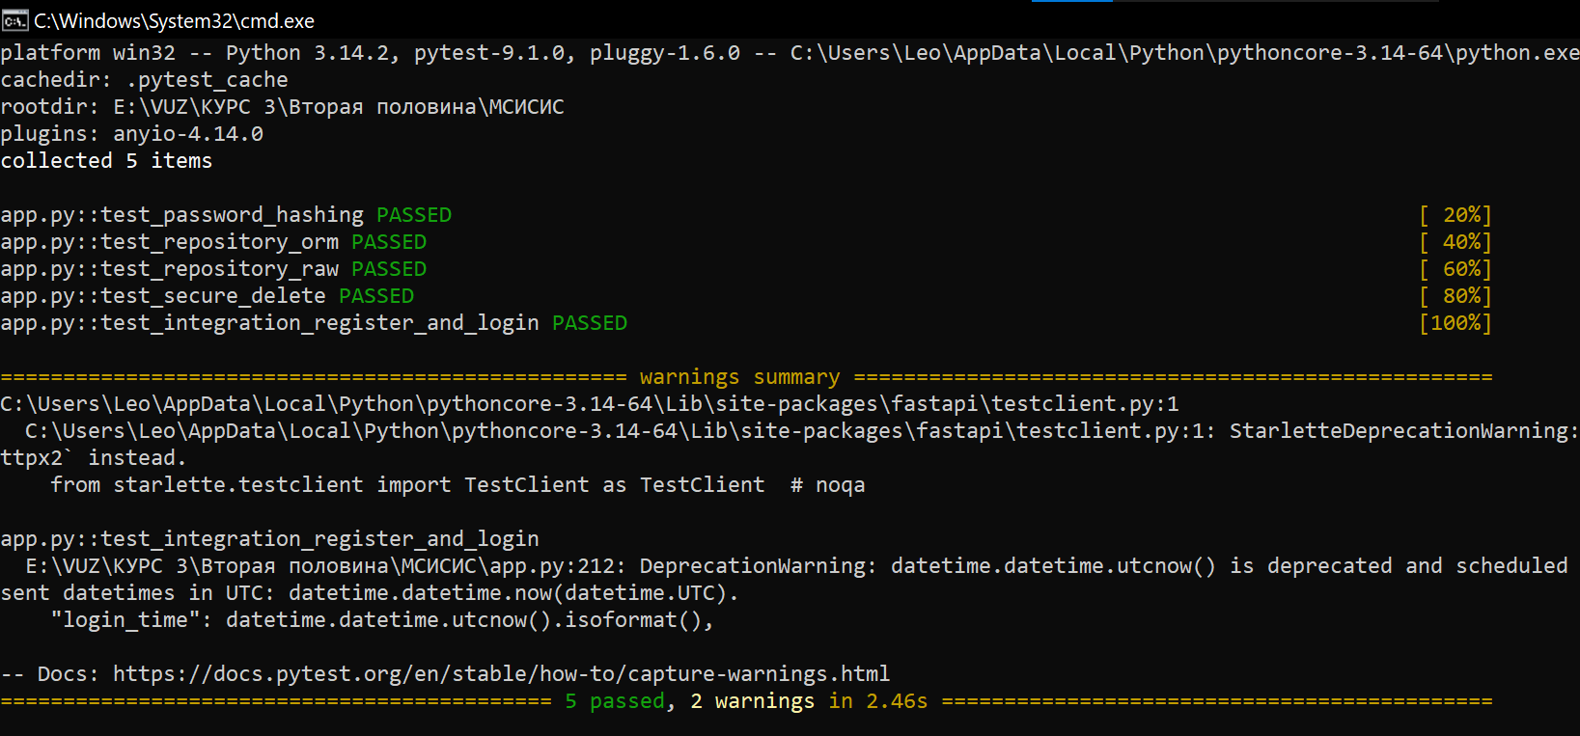
Рисунок 8 — Результаты прогона модульных тестов

Сквозное тестирование (End-to-End)
Сквозное тестирование проводилось на запущенном клиент-серверном приложении. Автоматические интеграционные тесты используют FastAPI TestClient и проверяют работу всей цепочки «HTTP-запрос → сервер → БД → ответ». Дополнительно было выполнено ручное тестирование через графический интерфейс.
Выполненные сценарии:
- Регистрация нового пользователя — создан пользователь admin с ролью администратора.
- Авторизация — выполнен вход под учётной записью admin, сервер вернул код 200.
- Просмотр подключённых клиентов — эндпоинт /clients вернул актуальный список активных сессий.
- Добавление аттракциона через ORM — создан аттракцион «Американские горки» категории «экстрим».
- Добавление аттракциона через Raw SQL — создан аттракцион «Колесо обозрения» категории «классика».
- Фильтрация аттракционов — получен список аттракционов с фильтром по категории «экстрим».
- Просмотр списка через сырой SQL — эндпоинт /attractions/raw вернул корректный JSON.
- Удаление пользователя — попытка удаления без прав администратора отклонена (код 403), успешное удаление с подтверждением пароля.
- Выход из системы — сессия удалена из словаря connected_clients.

ЗАКЛЮЧЕНИЕ
В ходе выполнения курсового проекта была успешно разработана и протестирована информационная система для автоматизации учёта посещений парка развлечений. Основные достижения и результаты:
- Спроектирована и реализована нормализованная база данных (SQLite), включающая 5 связанных таблиц (users, visitors, attractions, tickets, visits).
- Разработан HTTP-сервер на базе FastAPI, обеспечивающий обработку запросов от множества клиентов и автоматическую генерацию документации (Swagger UI).
- Реализован графический интерфейс на базе Tkinter с интуитивно понятным управлением, вкладками и фильтрацией данных.
- Обеспечена информационная безопасность: пароли хранятся исключительно в виде bcrypt-хэшей, а критическая операция удаления пользователя защищена двойной проверкой (роль администратора + подтверждение пароля).
- Продемонстрировано владение паттерном проектирования Repository, что позволило реализовать бесшовное переключение между ORM и сырым SQL без изменения бизнес-логики. Каждая CRUD-операция выполнена в двух вариантах, как требовалось в задании.
- Написан комплекс из 5 автоматических тестов (4 модульных + 1 интеграционный), подтверждающих корректность работы всех ключевых узлов системы.
- Создан полный пакет проектной документации, включая диаграммы IDEF0, IDEF3, DFD, UML (Use Case, Class, Sequence) и ER-схему базы данных.
- Ведётся разработка в Git-репозитории с двумя ветками: main (серверная часть) и feature/client-gui (клиентское приложение).
Разработанный программный продукт полностью соответствует выданному заданию, отличается чистой архитектурой, легко масштабируется и готов к внедрению в качестве внутреннего инструмента парка развлечений. В процессе работы были закреплены навыки работы с сетевыми протоколами (HTTP/REST), реляционными СУБД, объектно-ориентированным проектированием, модульным тестированием и системами контроля версий (Git).

